Curriculum vitae  Europass | 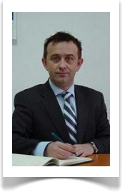  Prof.univ.dr. Sorin Nădăban  Departamentul de Matematică-Informatică  Facultatea de Ştiinţe Exacte  Universitatea „Aurel Vlaicu” din Arad
Informaţii personale
Nume / Prenume | Nădăban Sorin
Adresă | Str. Renașterii nr.58, Mun. Arad, jud. Arad, cod poștal 310303
Telefon | +40745818447
E-mailuri | snadaban@gmail.com , sorin.nadaban@uav.ro
Naţionalitate | Română
Data naşterii | 21.01.1968
Sex | Masculin
Experienţa profesională  Perioada  Funcţia sau postul ocupat  Activităţi şi responsabilităţi principale  Numele şi adresa angajatorului  Tipul activităţii sau sectorul  de activitate | 10/2016 -prezent  Profesor universitar, Departamentul de Matematică-Informatică, Universitatea „Aurel Vlaicu” din Arad.  Decan Facultatea de Ştiinţe Exacte 06/2024 – prezent  - Activităţi didactice (proiectare, predare, evaluare) în cadrul disciplinelor: Analiză matematică, Teoria probabilităţilor și statistică matematică, Algoritmica grafurilor, Matematică (Facultatea de Ştiinţe Ecomonice), Capitole speciale de cercetări operaţionale, Modelare matematică şi optimizare, C*-algebre si module Hilbert, Analiză funcţională fuzzy.  - Cercetare știinţifică: elaborare de monografii, cărţi, articole de specialitate, participarea la conferinţe naţionale și internaţionale. Domeniul de cercetare știinţifică: analiză funcţională fuzzy, teoria operatorilor.  - Evaluare în cadrul pregătirii prin doctorat.  - Coordonarea lucrărilor de licenţă si de disertaţie.  - Coordonarea Seminarului Ştiinţific de Teoria Operatorilor și Aplicaţii.  - Activităţi privind promovarea cadrelor didactice din învăţământul preuniversitar: examen grad didactic 2 si grad didactic 1.  - Activităţi privind promovarea cadrelor didactice din învăţământul universitar.  - Expert evaluator ARACIS.  - Editor–in-Chief pentru „Theory and Applications of Mathematics & Computer Science” indexată în baze de date internaţionale.  - Organizator al Concursului de Matematică „Caius Iacob”  Universitatea „Aurel Vlaicu” din Arad, B-dul Revoluţiei nr. 77, 310130 Arad, România, Tel. +4025728010, Fax. +40257280070, E-mail: rectorat@uav.ro  Învăţământ și cercetare.
Perioada | 10/2003 – 10/2016
Funcţia sau postul ocupat | Conferenţiar universitar, Departamentul de Matematică-Informatică, Universitatea „Aurel Vlaicu” din Arad;  Decan Facultatea de Ştiinţe Exacte (03/2008 – 04/2016);  Secretar Ştiinţific al Facultăţii de Ştiinţe Exacte (10/2003 – 03/2008).
Activităţi şi responsabilităţi principale | - Activităţi didactice (proiectare, predare, evaluare) în cadrul disciplinelor: Analiză matematică, Teoria probabilităţilor și statistică matematică, Algoritmica grafurilor, Matematici aplicate în economie, Analiză reală, Matematici superioare, Matematică și statistică, Capitole speciale de cercetări operaţionale, Modelare matematică şi optimizare, Matematică - idei şi concepte fundamentale, Modelarea şi optimizarea deciziilor de afaceri, C*-algebre si module Hilbert, Analiza functionala fuzzy.  - Cercetare știinţifică: elaborare de monografii, cărţi, articole de specialitate, participarea la conferinţe naţionale și internaţionale. Domeniul de cercetare știinţifică: analiză funcţională fuzzy, teoria operatorilor, modelare matematică în știinţe.  - Evaluare în cadrul pregătirii prin doctorat: comisie examen doctor; evaluare referat doctor; comisie susţinere publică a tezei de doctorat.  - Coordonarea lucrărilor de licenţă si de disertaţie.  - Coordonarea Seminarului Ştiinţific de Teoria Operatorilor și Aplicaţii.  - Participarea în comisii și consilii în interesul învăţământului; membru al Senatului Universităţii “Aurel Vlaicu” (2004 - 2016);
- Activităţi privind promovarea cadrelor didactice din învăţământul preuniversitar: examen grad didactic 2 și grad didactic 1.
- Activităţi privind promovarea cadrelor didactice din învăţământul universitar: concursuri pentru ocuparea posturilor de asistent universitar, lector universitar sau conferenţiar universitar.
- Expert evaluator ARACIS.
- Atribuţii ca Decan al Facultăţii de Ştiinţe Exacte: aplicarea hotărârilor rectorului și ale senatului universitar; managementul și conducerea facultăţii.
- Editor–in-Chief pentru „Theory and Applications of Mathematics & Computer Science” indexată în baze de date internaţionale.
- Responsabil al Departamentului de Matematică-Informatică al Institutului Universitar de Cercetare, Dezvoltare, Inovare în Ştiinţe Tehnice și Naturale „Aurel Vlaicu” (2008-2016).
- Fondator și organizator al Concursului de Matematică „Caius Iacob” (2009, 2010, 2011, 2012, 2013, 2014, 2015, 2016); editor al volumului Concursul de Matematică „Caius Iacob”(2010).
- Editor pentru „ Proceedings of the International Symposium – Research and Education in an Innovation Era” (5 volume: 2006, 2008, 2010, 2012, 2014).
Numele şi adresa angajatorului  Tipul activităţii sau sectorul  de activitate | Universitatea „Aurel Vlaicu” din Arad, B-dul Revoluţiei nr. 77, 310130 Arad, România,  Tel. +4025728010, Fax. +40257280070, E-mail: rectorat@uav.ro  Învăţământ și cercetare.
Perioada  Funcţia sau postul ocupat | 10/1997 – 9/2003  Lector, Catedra de Matamatică-Informatică, Facultatea de Marketing – Management -Informatică, Universitatea de Vest „Vasile Goldiş” din Arad.
Activităţi şi responsabilităţi principale | - Activităţi didactice (proiectare, predare, evaluare) în cadrul disciplinelor: Matematici aplicate în economie, Cercetări operaţionale, Teoria probabilităţilor și statistică matematică.  - Cercetare știinţifică: elaborare de monografii, cărţi, articole de specialitate, participarea la conferinţe naţionale și internaţionale. Domeniul de cercetare știinţifică: analiză funcţională, teoria operatorilor, modelare matematică în știinţe.  - Şef al Catedrei de Matematică-Informatică, Facultatea de Marketing-Management-Informatică, Universitatea de Vest „Vasile Goldiş” din Arad (10/2000–05/2003).
Numele şi adresa angajatorului | Universitatea de Vest „Vasile Goldiş” din Arad, B-dul Revoluţiei nr. 94, Tel. +40257280335.
Tipul activităţii sau sectorul de activitate  Perioada | Învăţământ și cercetare  10/1993 – 9/1997
Funcţia sau postul ocupat | Asistent, Catedra de Matamatică-Informatică, Facultatea de Marketing-Management-Informatică, Universitatea de Vest „Vasile Goldiş” din Arad.
Activităţi şi responsabilităţi principale | - Activităţi didactice (proiectare, predare, evaluare) în cadrul disciplinelor: Matematici aplicate în economie, Cercetări operaţionale, Teoria probabilităţilor și statistică matematică.  - Cercetare știinţifică.
Numele şi adresa angajatorului  Tipul activităţii sau sectorul  de activitate | Universitatea de Vest „Vasile Goldiş” din Arad, B-dul Revoluţiei nr. 94, Tel. +40257280335.  Învăţământ și cercetare
Perioada | 10/1991 – 9/1993
Funcţia sau postul ocupat | Preparator, Catedra de Analiză Matematică, Facultatea de Matematică, Universitatea de Vest din Timişoara.
Activităţi şi responsabilităţi principale | - Activităţi didactice (proiectare, predare, evaluare) în cadrul disciplinelor: Analiză funcţională, Analiză complexă, Analiză reală.  - Cercetare știinţifică.
Numele şi adresa angajatorului | Universitatea de Vest din Timisoara, B-dul Vasile Parvan, nr 4, Timișoara 300223, Timiș, România, Tel +40256592111, Fax. +40256592311, E-mail secretariat@rectorat.uvt.ro
Tipul activităţii sau sectorul  de activitate | Învăţământ și cercetare.
Educaţie şi formare
Perioada | 02/1993 – 07/2000
Calificarea / diploma obţinută | Doctor în matematică; Teza de doctorat „Teorie spectrală pe spaţii Hilbert factor”; Coordonator: prof.univ.dr. Dumitru Gașpar
Disciplinele principale studiate / competenţe profesionale dobândite | Teoria operatorilor, Teorie spectrală, Algebre Banach
Numele şi tipul instituţiei de învăţământ | Universitatea de Vest din Timișoara
Perioada | 10/1999 – 03/2000
Calificarea / diploma obţinută | Studiu doctoral
Disciplinele principale studiate / competenţe profesionale dobândite | Cercetare știinţifică
Numele şi tipul instituţiei de învăţământ | Universitatea Bordeaux I, Franţa
Perioada | 09/1987 – 06/1991
Calificarea / diploma obţinută | Matematician/ Diplomă de Merit
Disciplinele principale studiate / competenţe profesionale dobândite | Matematică și informatică
Numele şi tipul instituţiei de învăţământ | Universitatea de Vest din Timișoara, Facultatea de Matematică-Informatică
Perioada | 09/1982 – 06/1986
Calificarea / diploma obţinută | Diplomă de Bacalaureat
Numele şi tipul instituţiei de învăţământ | Liceul teoretic „Ioan Slavici” din Arad (actual Moise Nicoară).
Aptitudini şi competenţe personale
Limba(i) maternă(e) | Română
Limba(i) străină(e) cunoscută(e)
Autoevaluare |  | Înţelegere |  |  |  | Vorbire |  |  |  | Scriere
Nivel european (*) |  | Ascultare |  | Citire |  | Participare la conversaţie |  | Discurs oral |  | Exprimare scrisă
Engleză |  | C1 | Utilizator experimentat | C1 | Utilizator experimentat | B1 | Utilizator independent | B2 | Utilizator independent | C1 | Utilizator experimentat
Franceză |  | B2 | Utilizator independent | B2 | Utilizator independent | B1 | Utilizator independent | B1 | Utilizator independent | B1 | Utilizator independent
Competenţe şi abilităţi sociale | Spirit de echipă, capacitatea de comunicare, abilitatea de a lucra cu studenţi din toate mediile socio-culturale.
Competenţe şi aptitudini organizatorice | - Decan al Facultăţii de Ştiinţe Exacte, Universitatea „Aurel Vlaicu” din Arad (03/2008 – 04/2016; 05/2024 -prezent).  - Membru al Senatului Universității „Aurel Vlaicu” din Arad (2004 – 2016).  - Secretar Ştiinţific al Facultăţii de Ştiinţe Exacte, Universitatea „Aurel Vlaicu” din Arad (10/2003 – 03/2008).  - Şef al Catedrei de Matematică-Informatică, Facultatea de Marketing-Management-Informatică, Universitatea de Vest „Vasile Goldiş” din Arad (10/2000–05/2003).  - Fondator și organizator al Concursului de Matematică „Caius Iacob” (2009, 2010, 2011, 2012, 2013, 2014, 2015, 2016, 2017, 2018, 2019, 2022, 2023, 2024); editor al volumului Concursul de Matematică „Caius Iacob”(2010).  - Membru în Comitetul de Organizare al „International Conference on Computer Communications and Control”, Oradea, Romania, (2010, 2014,2016,2018,2020, 2022, 2024).  - Coordonator împreuna cu Simona Dzitac, Bogdana Stanojevici, Domnica Dzitac a Sectiunii Speciale “Soft Computing Methods in Quantitive Management and Decision Making” la International Conference on Information Technology and Quantitive Managemet (ITQM), Chengdu, China, July 9-11, 2021.  - Membru în Comitetul Editorial al Simpozionului Național “Brainstorming în Agora Cercurilor Studențești”, BACStud 2015, BACStud 2016, Universitatea Agora, Oradea, 14-16 mai 2015, 11-13 mai 2016.  - Coordonarea lucrarilor prezentate la „Festivalul Stiintei”, Arad, 5 noiembrie, 2010.  - Membru in Comitetul de Organizare al „International Symposium: Research and Education in an Innovation Era”; Editia I: Arad, 16-18 Noiembrie 2006, Editia a II-a: Arad, 20-21 Noiembrie 2008, Editia a III-a: Arad, 11-12 Noiembrie 2010, Editia a IV-a: Arad 8-9 Noiembrie 2012, Editia a V-a: Arad 5-7 Noiembrie 2014.
Premii și distincții | - Premiul Academiei Române “Grigore Moisil”, 2018.  - Diplomă de excelență conferită de UAV, 2017.  - Diplomă de excelență conferită de UAV, 2016.  - Diplomă specială conferită de Universitatea Agora, 2016.  - Diplomă specială conferită de Universitatea Agora, 2015.
Competenţe şi aptitudini de utilizare a calculatorului | Microsoft Office (Word, Excel, PowerPoint), LaTex, WinEdt.
Permis(e) de conducere  Anexe | Categoria B, din 1986.  - Proiecte de cercetare pe baza de contract/grant  - Recunoașterea realizărilor de către specialiști și instituţii  - Lista de lucrări

Data 12.09.2024

- Proiecte de cercetare pe baza de contract/grant

A. Proiecte obţinute pe baza de competiţie naţională

1. S. Nădăban, „Tehnici operatoriale în analiza funcţională, analiza complexă și procese stochastice”
Contract de Cercetare în cadrul Programului de Cercetare de Excelenţă al ANCS, Nr. 2 – CEX – 06 – 11 – 34/25.07.2006, Octombrie 2006-Noiembrie 2008, Director proiect : Dr. Dan Timotin, Institutul de Matematică ‘Simion Stoilow‘ al Academiei Romane, Responsabil știinţific de proiect : Prof. Dr. Dumitru Gașpar, Universitatea de Vest Timișoara.
Funcţia : membru în echipa de cercetare

B. Proiecte obţinute pe baza de competiţie internaţională

- S. Nădăban, „Realizarea unui portal cu informaţii regionale destinate turismului și relaţiilor transfrontaliere” (webTourism), contract de grant nr. RO2002/000.628.03-32, finanţat din fondul comun al proiectelor mici Phare CBC.
Funcţia: membru

- S. Nădăban, “Realizarea unei reţele de consultanţă pentru firmele româno-maghiare” (TAMARO). Programul de cooperare transfrontalieră Ungaria – România 2007-2013. Cod proiect: HURO/0801/058. Beneficiar: BMVKK Bekescsaba. Anul câştigarii: 2009. Perioada derularii: 2010-2011. Valoarea 74056 euro din care pentru UAV 35323 euro.
Funcţia: expert

- S. Nădăban, “SMEs ACtion learning facilitaTOR ” (SME Actor), Proiect Leonardo da Vinci, RO/06/B/F/PP175026. Perioada derularii 2007 – 2009. UAV i-a revenit 24.991 euro.
Funcţia: membru

C. Contracte cu mediul economic

1. S. Nădăban, “Studiu privind dezvoltarea reţelei de circulaţie a orașului Arad”, Proiectul Transport Masterplan/ Contract nr. 1192/04.06.2010 cu Dr. Brenner Ingenieurgesellschaft MBH – Germania, subcontractare pe programul de cooperare transfrontalieră Ungaria – România 2007-2013. Cod proiect: HURO/0801/051. Perioada derularii 2010.Valoarea totală pentru UAV 111370 lei.
Funcţia: expert învăţământ

D. Cooperare internationala

    - Poiectul “Basic mathematical skills competency of college students at the start of a degree course that requires mathematics”. Perioda derulării 2008. Parteneri :
      - Telemark University College, Norvegia, reprezentat prin Anne Rasch-Halvorsen, Elisabeta Eriksen, Havard Johnsbraten;
      - Universitatea “Aurel Vlaicu” din Arad, reprezentată prin conf. univ.dr. Sorin Nădăban;
      - Liceul Pedagogic “Dimitrie Ţichindeal”, reprezentat prin prof. Madlena Bulboacă.

Data: 12.09.2024

- Recunoașterea realizărilor de către specialiști și instituţii

- Premii și distincții:
        - Inclus în “World’s Top 2% Scientist” realizat de Standford University și Elsevier. Locul 388 în domeniul “Computation Theory & Mathematics”, 2022.
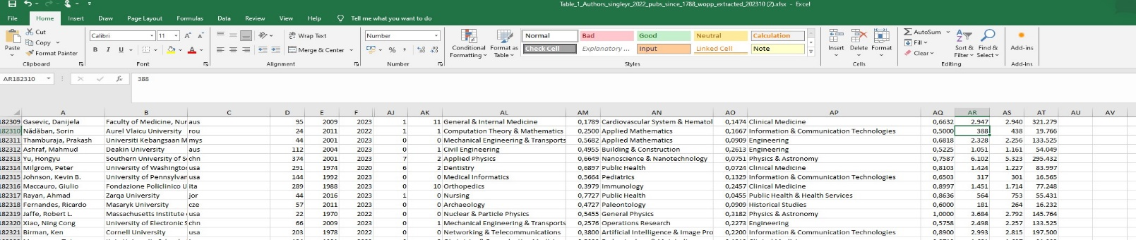

        - Premiul Grigore Moisil acordat de Academia Română in anul 2018.
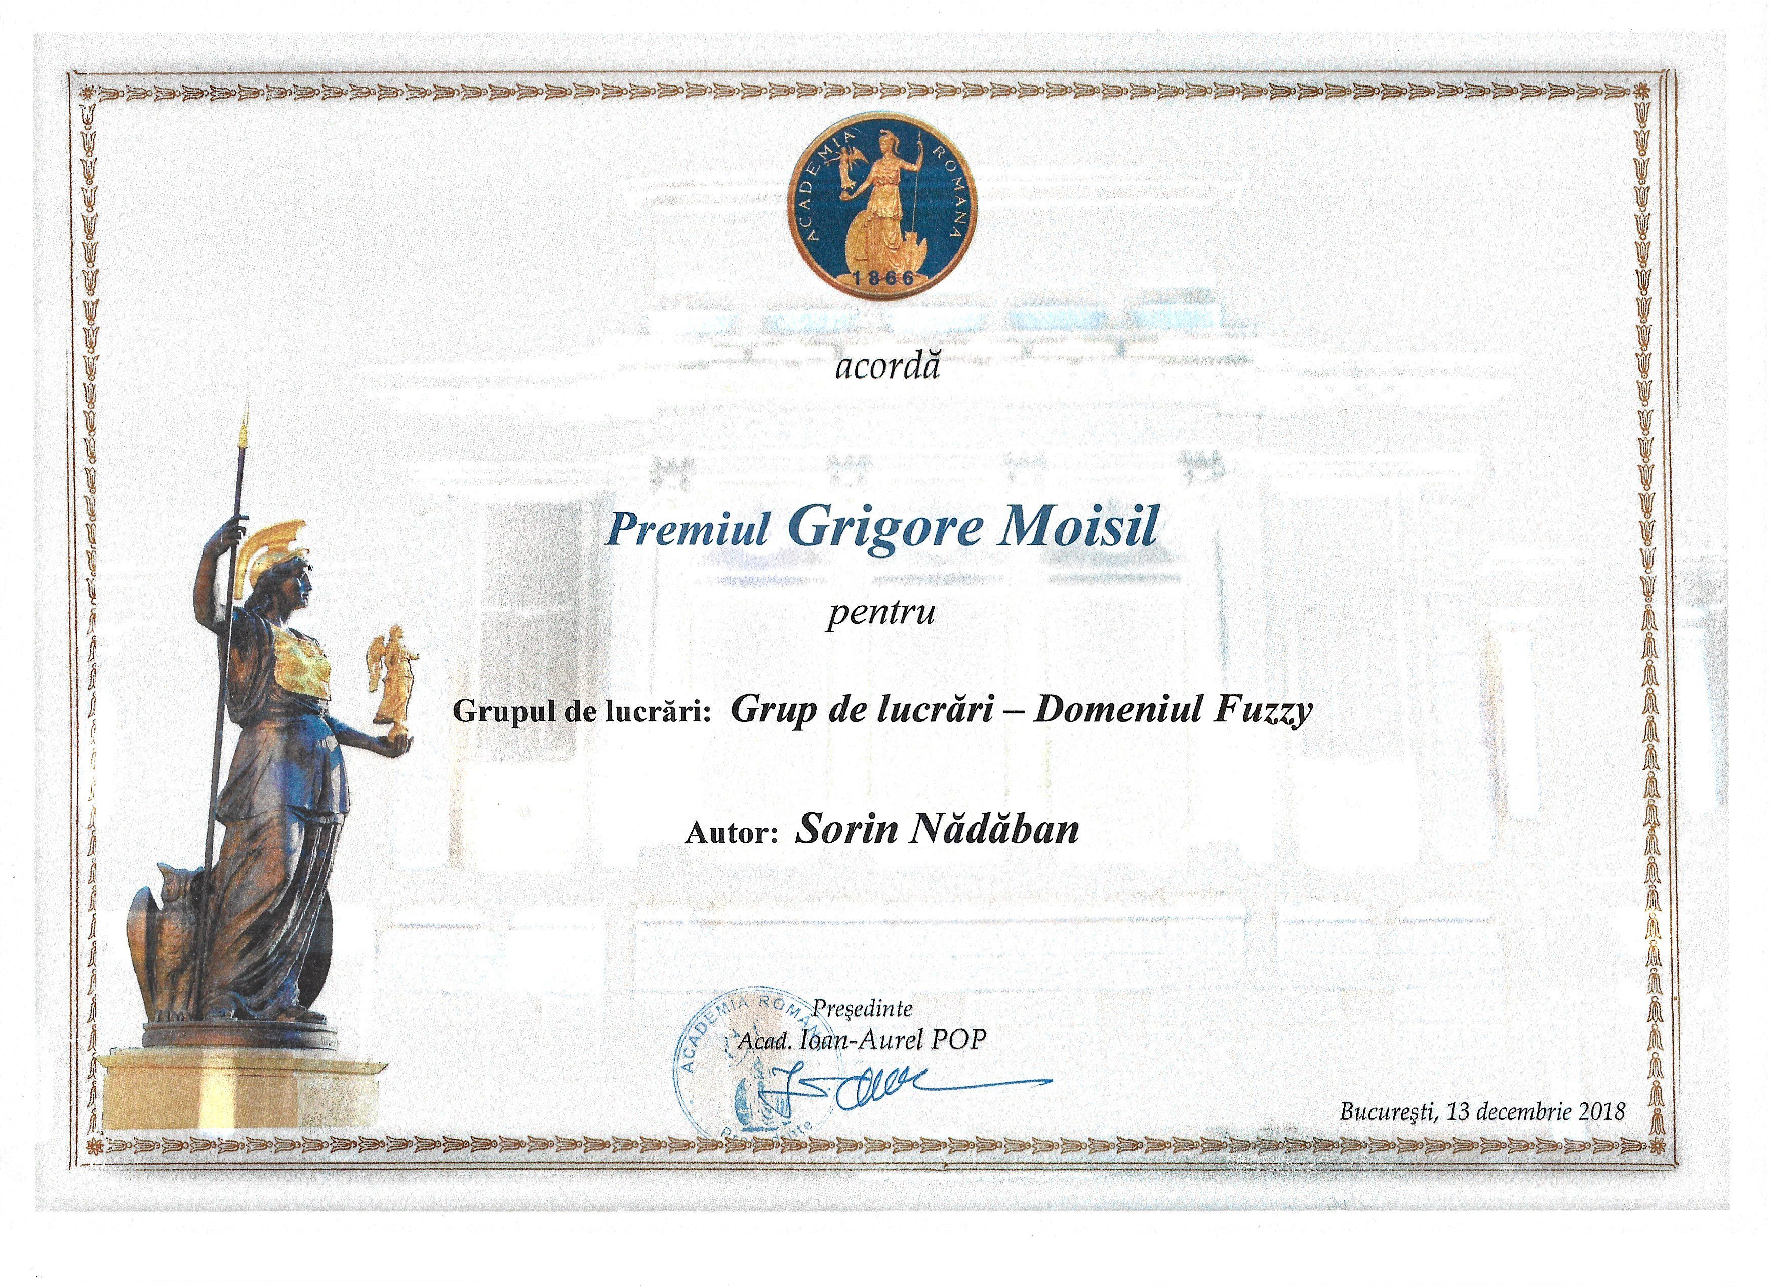
        - Diplomă de excelență conferită de UAV, 2017.
        - Diplomă de excelență conferită de UAV, 2016.
        - Diplomă specială conferită de Universitatea Agora, 2016.
        - Diplomă specială conferită de Universitatea Agora, 2015.

- Citări în reviste de specialitate:
Web of Science: 414 citări, H index 9.
Scopus: 523 citări, H index 10.
Google Scholar: 814 citări, H index 11.

- Pariciparea în comisii de specialitate și activităţi de expertiză

  - Membru in comisii de evaluare a pregătirii prin doctorat: comisie examen doctor; evaluare referat doctor; comisie susţinere publică a tezei de doctorat.
  - Participarea în comisii și consilii în interesul învăţământului: membru al Senatului Universităţii “Aurel Vlaicu” (2004 - 2012);
  - Activităţi privind promovarea cadrelor didactice din învăţământul preuniversitar: examen grad didactic 2 și grad didactic 1.
  - Activităţi privind promovarea cadrelor didactice din învăţământul universitar: concursuri pentru ocuparea posturilor de asistent universitar, lector universitar sau conferenţiar universitar.
  - Evaluator ARACIS (Comisia C1 – Stiinte exacte si stiinte ale naturii)

- Coordonarea de structuri știintifice, profesionale sau administrative

- Coordonarea Seminarului Ştiinţific de Teoria Operatorilor și Aplicaţii;
- Editor–in-Chief pentru „Theory and Applications of Mathematics & Computer Science” indexată în baze de date internaţionale;
- Membru în Comitetul de organizare al Simpozionului International „Research and Education in an Innovation Era”. Editor pentru „ Proceedings of the International Symposium – Research and Education in an Innovation Era” (2006, 2008, 2010, 2012, 2014).
- Responsabil al Departamentului de Matematică-Informatică al Institutului Universitar de Cercetare, Dezvoltare, Inovare în Ştiinţe Tehnice și Naturale „Aurel Vlaicu” (2008-2016).
- Fondator și organizator al Concursului de Matematică si Informatica „Caius Iacob”.

- Afilieri profesionale

- Membru al Societăţii se Ştiinte Matematice din România (SSMR)
- Membru al Sindicatului „Universitaria”

- Referent pentru revistele ISI:

- Fuzzy Sets and Systems
- Expert Systems with Applications
- Iranian Journal of Fuzzy Systems
- Studies in Informatics and Control
- Technological and Economic Development of Economy
- Annals of Fuzzy Mathematics and Informatics
- Mathematical Reviews
- Symmetry
- Mathematics
- International Journal of Information Technology & Decision Making

- Editor pentru reviste ISI
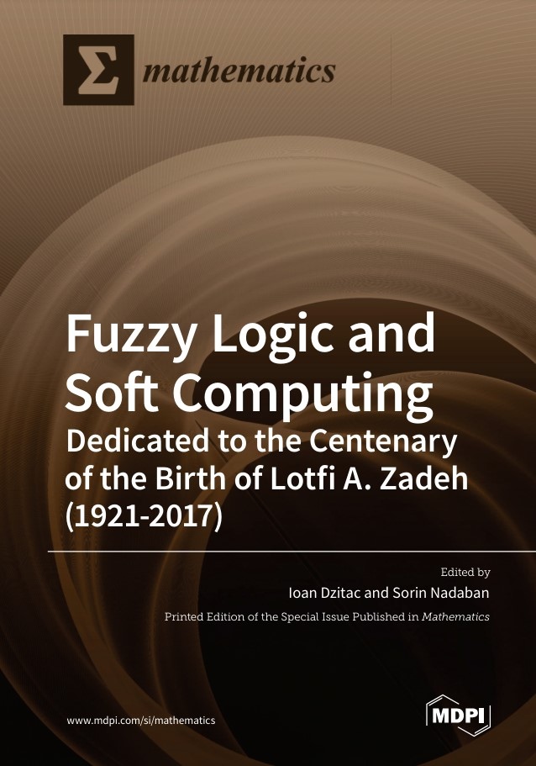

- Erdős Number

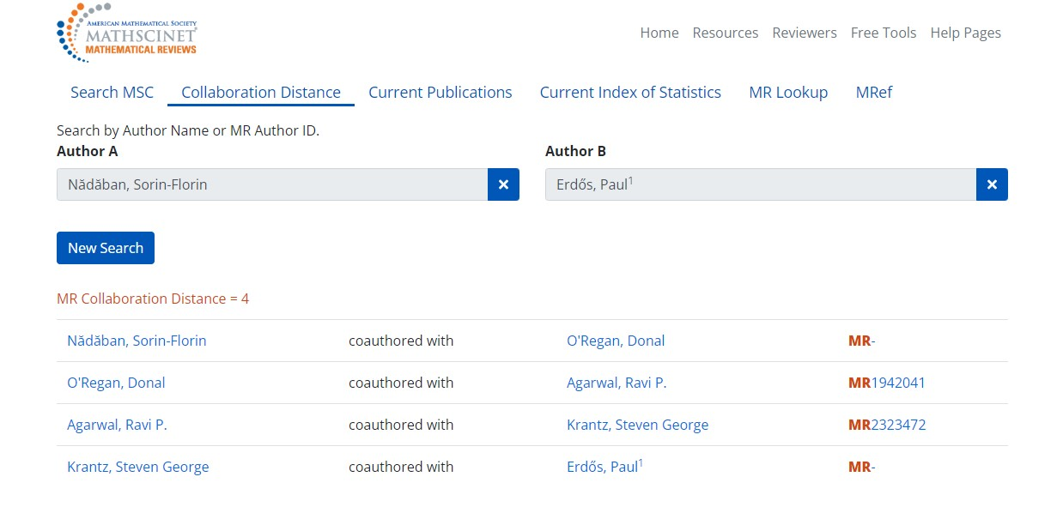

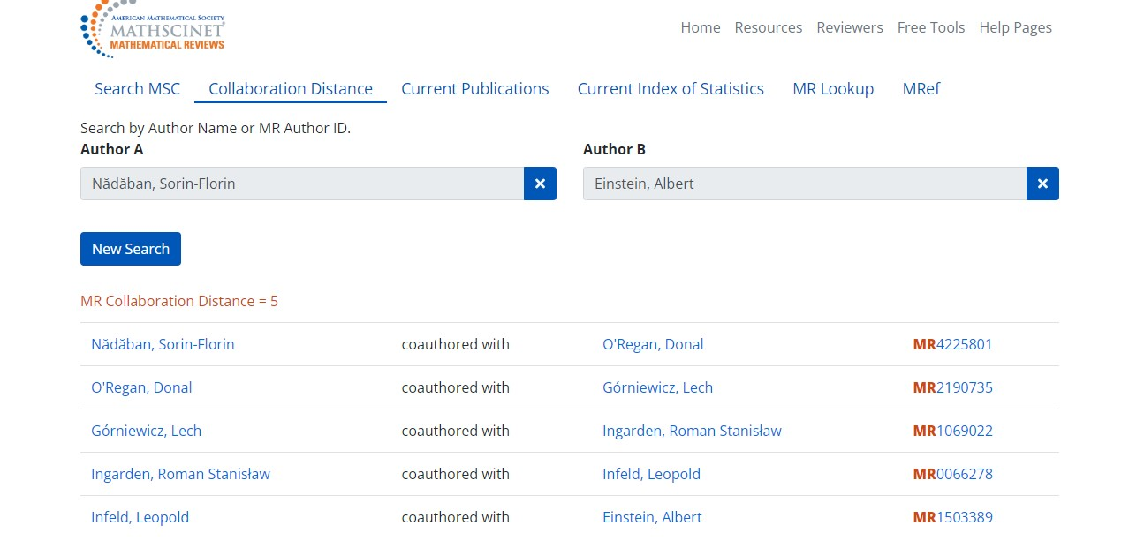

Data: 12.09.2024

- LISTA DE LUCRĂRI ȘTIINȚIFICE

- Teza de doctorat

„Teorie spectrală pe spaţii Hilbert factor”, susţinută în anul 2000 la Universitatea de Vest din Timișoara, sub coordonarea domnului profesor Dumitru Gașpar.

- Brevete de invenţie
- Cărţi

- Apărute în edituri recunoscute CNCS

- S. Nădăban, Matematici aplicate în economie, Editia a II-a, Editura Mirton, Timişoara, 2012, 180 pag., ISBN: 978-973-52-1275-9.
- S. Nădăban, Calculus- Elemente de calcul diferenţial şi integral, Editura Mirton, Timişoara, 2010, 133 pag., ISBN: 978-973-52-0931-5.
- S. Nădăban, Matematici aplicate în economie, Editura Mirton, Timişoara, 2010, 200 pag., ISBN: 978-973-52-0917-9.
- S. Nădăban, MathEco-exerciţii şi probleme, Editia a II- a, Editura Mirton, Timişoara, 2008, 207 pag., ISBN: 978-973-52-0466-2.
- S. Nădăban, A. Şandru, Algoritmica grafurilor – Sinteze de curs şi aplicaţii, Editura Mirton, Timişoara, 2007, 265 pag., ISBN: 978-973-52-0249-1.
- S. Nădăban, MathEco-exerciţii şi probleme, Editura Mirton, Timişoara, 2007, 183 pag., ISBN: 978-973-52-0219-4.
- S. Nădăban, Teoria Probabilitǎţilor şi Statisticǎ Matematicǎ, Editura Didacticǎ şi Pedagogicǎ, Bucureşti, 2007, 338 pag, ISBN: 978-973-30-1743-1.
- S. Nădăban, MathEco-Analizǎ Matematicǎ, Ediţia a 2-a, Editura Mirton, Timişoara, 2004, 290 p, ISBN: 973-661-492-1.
- S. Nădăban, MathEco-Analiză Matematică, Editura Mirton, Timişoara, 2001, 290 pag., ISBN: 973-585-421-X.
- S. Nădăban, Spectral Theory on Quotient Spaces, Editura Universitǎţii de Vest din Timişoara, Colecţia Monografii Matematice, Vol 73, 2001, 148 pag.

- Coordonarea unor volume colective publicate în edituri recunoscute CNCS

- I. Dzitac, S. Nădăban (2022). Fuzzy Logic and Soft Computing–Dedicated to the Centenary of the Birth of Lotfi A. Zadeh (1921-2017). (This book is a reprint of the Special Issue Fuzzy Logic and Soft Computing – Dedicated to the Centenary of the Birth of Lotfi A. Zadeh (1921-2017) that was published in Mathematics) ISBN 978-3-0365-5587-4 (Hbk); ISBN 978-3-0365-5588-1 (PDF)
https://doi.org/10.3390/books978-3-0365-5588-1
- S. Nădăban, A. Palcu, C. Stoica, M. Tomescu, Proceedings of the International Symposium „Research and Education in an Innovation Era” – Sections: Mathematics & Computer Science, 5th Edition, Arad 05-07 November 2014, Editura Universităţii „Aurel Vlaicu”, Arad, 95 pag., ISSN 2065 2569.
- S. Nădăban, A. Palcu, C. Stoica, M. Tomescu, Proceedings of the International Symposium „Research and Education in an Innovation Era” – Sections: Mathematics and Computer Science, Fourth Edition, Arad 8-9 November 2012, Editura Universităţii „Aurel Vlaicu”, Arad, 125 pag., ISSN 2065 2569.
- S. Nădăban, C. Stoica, Concursul de Matematică „Caius Iacob”, Editura Universităţii „Aurel Vlaicu”, Arad, 2010, 83 pag., ISBN 978-973-752-461-4.
- S. Nădăban, M.L. Tomescu, Proceedings of the International Symposium „Research and Education in an Innovation Era” – Sections: Computer Science, Mathematics, Didactics, Third Edition, Arad 11-12 November 2010, Editura Universităţii „Aurel Vlaicu”, Arad, 249 pag., ISSN 2065 2569.
- S. Nădăban, C. Stoica, Proceedings of the International Symposium „Research and Education in an Innovation Era” - Section Mathematics and Computer Science, Second Edition, Arad 20-21 November 2008, Editura Universităţii „Aurel Vlaicu”, Arad, 244 pag., ISSN 2065 2569.
- S. Nădăban, C. Stoica, Proceedings of the International Symposium „Research and Education in an Innovation Era” - Section Mathematics and Computer Science, Arad 16-18 November 2006, Editura Mirton, Timişoara, 254 pag., ISBN 978-973-52-0108-1.

- Capitole în cărţi publicate în edituri din străinătate

- S. Nădăban, D. Deac, (2024). Fuzzy Functional Analysis—A General View. In: Balas, V.E., Dzemyda, G., Belciug, S., Kacprzyk, J. (eds) Decision Making and Decision Support in the Information Era. Studies in Systems, Decision and Control, vol 534. Springer, Cham. https://doi.org/10.1007/978-3-031-62158-1_17
- S. Nădăban, S. Dzitac, I. Dzitac, Fuzzy Normed Linear Spaces. In: Shahbazova S., Sugeno M., Kacprzyk J. (eds) Recent Developments in Fuzzy Logic and Fuzzy Sets. Studies in Fuzziness and Soft Computing, vol 391. Springer, 2020.

- Articlole în extenso, publicate în reviste din fluxul știinţific internaţional principal

I. Articole ştiinţifice publicate în reviste de specialitate cotate ISI

- B. Stanojevic, S. Nădăban, Empiric solutions to full fuzzy linear programming problems using the generalized “min” operator, Mathematics 2023, 11, 4864. https://doi.org/10.3390/math11234864
  - S. Nădăban, Fuzzy Continuous Mappings on Fuzzy F-Spaces, Mathematics 2022, 10, 3746. https://doi.org/10.3390/math10203746
  - T. Binzar, F. Pater, S. Nădăban, Fixed-Point Theorems in Fuzzy Normed Linear Spaces for Contractive Mappings with Applications to Dynamic-Programming, Symmetry, 14, 2022, Art. Nr. 1966. https://doi.org/10.3390/sym14101966
  - S. Nădăban, Fuzzy Logic and Soft Computing—Dedicated to the Centenary of the Birth of Lotfi A. Zadeh (1921–2017), Mathematics, 10, 2022, Art. Nr. 3216. https://doi.org/10.3390/math10173216
  - S. Dzitac, H.Oros, D.Deac, S. Nădăban, Fixed point theory in fuzzy normed linear spaces: a general view, International Journal of Computers Communications & Control, 16(6), 2021, Art.nr. 4587, DOI: 10.15837/ijccc.2021.6.4587
  - S. Dzitac, S. Nădăban, Soft computing for decision-making in fuzzy environments: A tribute to professor Ioan Dzitac, Mathematics, 9(14), 2021. Art.nr. 1701, DOI: 10.3390/math9141701
  - B. Stanojevic, M. Stanojevic, S. Nădăban, Reinstatement of the extension principle in approaching mathematical programming with fuzzy numbers, Mathematics, 9(11), 2021, Art.nr. 1272, DOI: 10.3390/math9111272
  - R. Saadati, C. Park, D. O’Regan, S. Nădăban, n-Expansively super-homogeneous and (n, k)-contractively sub-homogeneous fuzzy control functions and stability results with numerical examples, Advances in Difference Equations, 2021:153, 2021. https://doi.org/10.1186/s13662-021-03287-y
  - S. Nădăban, From Classical Logic to Fuzzy Logic and Quantum Logic: A General View, International Journal of Computers Communications & Control, 16(1) 2021. https://doi.org/10.15837/ijccc.2021.1.4125.
  - T. Binzar, F. Pater, S. Nădăban, Fuzzy bounded operators with application to Radon transform, Chaos, Solitons & Fractals, 141, Article number: 110359, 2020, https://doi.org/10.1016/j.chaos.2020.110359.
  - T. Binzar, F. Pater, S. Nădăban, A study of boundedness in fuzzy normed linear spaces, Symmetry- Basel, 11(7), Article number: 923, 2019. https://doi.org/10.3390/sym11070923
  - S. Nădăban, Some fundamental properties of fuzzy linear relations between vector spaces, Filomat, 30(1) (2016), 41-53.
  - S. Nădăban, Fuzzy b-metric spaces, International Journal of Computers Communications & Control, 11(2) (2016), 273-281.
  - S. Nădăban, I. Dzitac, Some properties and applications of fuzzy quasi-pseudo-metric spaces, Informatica, 27 (1) (2016), 141-159.
  - S. Nădăban, Fuzzy pseudo-norms and fuzzy F-spaces, Fuzzy Sets and Systems, 282 (2016), 99–114.
  - T. Bînzar, F. Pater, S. Nădăban, On fuzzy normed algebras, Journal of Nonlinear Sciences & Applications (JNSA), 9(9) (2016), 5488-5496. IF: 1,34
  - S. Nădăban, Fuzzy continuous mappings in fuzzy normed linear spaces, International Journal of Computers Communications & Control, 10 (6) (2015), 834-842.
  - S. Nădăban, Fuzzy euclidean normed spaces for data mining applications, International Journal of Computers Communications & Control, 10 (1) (2015), 70-77.
  - S. Nădăban, I. Dzitac, Atomic decompositions of fuzzy normed linear spaces for wavelet applications, Informatica, 25 (2014), 643-662.
  - A. Palcu, S. Nădăban, A. Şandru, Some on the Boson Mass Spectrum in a 3-3-1 Gauge Model, Romanian Journal of Physics, 56 (2011), 673-681.

- ISI Proceedings

- S. Nădăban, D. Deac (2023). Nonstandard Fuzzy Sets: A General View. In: Dzitac, S., Dzitac, D., Filip, F.G., Kacprzyk, J., Manolescu, MJ., Oros, H. (eds) Intelligent Methods Systems and Applications in Computing, Communications and Control. ICCCC 2022. Advances in Intelligent Systems and Computing, vol 1435. 208-218, Springer, Cham. https://doi.org/10.1007/978-3-031-16684-6_17
- A. Szabo, T. Bînzar, S. Nădăban, F. Pater, Some properties of fuzzy bounded sets in fuzzy normed linear spaces, Proceedings of the International Conference on Numerical Analysis and Applied Mathematics (ICNAAM-2017), Book Series: AIP Conference Proceedings, Volume 1978, Article Number: UNSP 390009-1. DOI: 10.1063/1.5043993
- A. Szabo, T. Bînzar, S. Nădăban, F. Pater, Strict inclusions between some classes of fuzzy relations, Proceedings of the International Conference on Numerical Analysis and Applied Mathematics 2016 (ICNAAM-2016), Book Series: AIP Conference Proceedings, Volume 1863, Article Number: UNSP 430007-1. DOI: 10.1063/1.4992603.
- S. Nădăban, S. Dzitac, I. Dzitac, Fuzzy TOPSIS: A general view, Promoting Busines Analytics ond Quantitive Management of Technology: 4th International Conference on Information Technology and Quantitative Management (ITQM 2014), Procedia Computer Science, 91 (2016), 823-831. DOI 10.1016/j.procs.2016.07088
- S. Nădăban, S. Dzitac, Neutrosophic TOPSIS: A general view, 6th International Conference on Computer Communications and Control (ICCCC), IEEE Xplore 2016, 250-253.
- S. Nădăban, I. Dzitac, Special Types of Fuzzy Relations, Information Technology and Quantitative Management (ITQM 2014), Procedia Computer Science, 31C (2014), 552-557.

- Articole ştiinţifice publicate în reviste de specialitate indexate în baze de date internaţionale

- S. Nădăban , Fuzzy quasi-b-metric spaces, Annals of West University of Timisoara - Mathematics and Computer Science, vol.58, no.2, 2022, pp.38-48. https://doi.org/10.2478/awutm-2022-0015
- L. Popa, L. Sida, S. Nădăban, Matrix Representations of Fuzzy Quaternion Numbers, Theory and Applications of Mathematics & Computer Science, 1(1)(2017), 59-71.
- S. Nădăban, T. Bînzar, F. Pater, C. Ţerei, S. Hoară, Katsaras’s type fuzzy norm under triangular norms, Theory and Applications of Mathematics & Computer Science, 5(2) (2015), 148–157.
- P. Gașpar, S. Nădăban, L. Sida, On vector valued periodic distributions, Theory and Applications of Mathematics & Computer Science, 2(1) (2012), 1-9. [Zbl. 1288.60016]
- S. Nădăban, Isomorphism Theorems for Quotient Hilbert Spaces, Analele Universitǎţii de Vest din Timişoara, Seria Matematică-Informatică, 45(2) (2007), 93-98. [MR 2978028]
- S. Nădăban, On the Spectrum of a Morphism in Quotient Hilbert Spaces, Surveys in Mathematics and its Applications, 1 (2006), 13-22. [Zbl 1147.47006] [MR 2274288]
- S. Nădăban, A Special Subcategory in the Category of Quotient Banach Spaces, Analele Universitǎţii de Vest din Timişoara, Seria Matematică-Informatică, 43(1) (2005), 73-82. [Zbl 1119.47309][MR 2363336]
- S. Nădăban, Fredholm Pairs Associated to Fredholm Complexes, Proceedings of the Scientific Communications Meeting of „Aurel Vlaicu” University, Third Edition, Arad, 14A (1996), 99-103. [Zbl 0916.47011] [MR 1667978]

- Publicaţii in extenso, apărute în volumele unor conferinţe internaţionale de specialitate

1.L. Popa, L. Sida, S. Nădăban ,I. Dzitac, Why Need for Fuzzy Logic in High School?, Proceedings of the International Symposium „Research and Education in an Innovation Era”, 7th Edition, Arad, May 17th-20th, 2018, pag. 100-104.
- L.Sida, L. Popa, S. Nădăban, On Fuzzy quaternion numbers, Proceedings of the International Symposium „Research and Education in an Innovation Era”, 6th Edition, Arad 8-10 December 2016, pag. 116-119.
- S. Nădăban, A. Palcu, M. Tomescu, Fuzzy metrizability of topological vector spaces, Proceedings of the International Symposium „Research and Education in an Innovation Era”, 4th Edition, Arad 8-9 November 2012, pag. 1-6.
- A. Palcu, S. Nădăban, A. Şandru, M. Tomescu, Is the global symmetry L_{e}-L_{μ}-L_{T} suitable for the neutrino sector in gauge models?, Proceedings of the International Symposium „Research and Education in an Innovation Era”, 4th Edition, Arad 8-9 November 2012, pag.97-104.
- S. Nădăban, A. Palcu, M. Tomescu, On Fuzzy Banach Spaces, Proceedings of the International Symposium „Research and Education in an Innovation Era”, Third Edition, Arad 11-12 November 2010, 133-138.
- S. Nădăban, A. Şandru, C. Fifor, Sequences in Ordered Fields, Proceedings of the International Symposium „Research and Education in an Innovation Era”, Third Edition, Arad 11-12 November 2010, 230-236.
- M. Tomescu, S. Nădăban, A. Palcu, Intelligent Control System, Proceedings of the International Symposium „Research and Education in an Innovation Era”, Third Edition, Arad 11-12 November 2010, 89-97.
- A. Palcu, S. Nădăban, A. Şandru, SU(4) – a suitable candidate for the extension of the Standard Model, Proceedings of the International Symposium „Research and Education in an Innovation Era”, Third Edition, Arad 11-12 November 2010, 114-123.
- S. Nădăban, Duality in Quotient Hilbert Spaces, Proceedings of the International Symposium „Research and Education in an Innovation Era”, Second Edition, Arad 20-21 November 2008, 101-106.
- S. Nădăban, Paraclosed Morphisms in Quotient Hilbert Spaces, Proceedings of the International Symposium „Research and Education in an Innovation Era”, Arad 16-18 November 2006, 74-81.

- Alte lucrări și contribuţii știinţifice

- S. Nădăban, Positive Morphisms of Quotient Hilbert Spaces, Bulletins for Applied & Computer Mathematics, BAM-CXII/2008, Nr 2358, Technical University of Budapest, pag. 67-76.
- S. Nădăban, The Local Spectrum of a Multi-morphism on Quotient Fréchet Spaces, Proceedings of the 9th National Conference of the Romanian Mathematical Society, Lugoj 6-7 May, 2005, pag. 236-248.
- S. Nădăban, On the Category qH, Analele Universitǎţii „Aurel Vlaicu” din Arad, Seria Matematicǎ-Informaticǎ, 2004, pag. 48-53.
- S. Nădăban, Examples of Morphisms Between Quotient Hilbert Spaces, Proceedings of the National Conference on Mathematical Analysis and Applications, Timişoara 12-13 December, 2000, pag. 215-221.
- S. Nădăban, Shifturi speciale, Studia Universitatis „Vasile Goldiş”, seria A, 6 (1996), 244-249.
- S. Nădăban, Spectrul operatorilor în spaţii Banach factor, Studia Universitatis „Vasile Goldiş”, seria A, 6 (1996), 250-255.
- S. Nădăban, M. Nagy, Joint Spectra for a Family of Paraclosed Morphisms on Quotient Banach Spaces, Bulletins for Applied Mathematics, 1285/1996, Technical University Budapest, pag. 461-468.
- M. Nagy, S. Nădăban, A Statistical Point of View on the Repeatability of Heat Storage Measurements, Bulletins for Applied Mathematics, 1284/1996, Technical University Budapest, pag. 453-460.

- Participări la conferinţe naţionale și internaţionale

    - S.Nădăban, D. Deac, Nonstandard Fuzzy Sets: A General View, 9th International Conference on Computers Communications and Control ICCCC2022, Oradea, Romania, May 16-20, 2022.
    - L. Popa, L. Sida, S. Nădăban ,I. Dzitac, Some Remarks on Fuzzy Hilbert Space, International Symposium „Research and Education in an Innovation Era”, 8th Edition, Arad, May 23th-25th, 2019.
    - L. Popa, L. Sida, S. Nădăban ,I. Dzitac, Why Need for Fuzzy Logic in High School?, International Symposium „Research and Education in an Innovation Era”, 7th Edition, Arad, May 17th-20th.
    - A. Szabo, T. Bînzar, S. Nădăban, F. Pater, Some properties of fuzzy bounded sets in fuzzy normed linear spaces, International Conference on Numerical Analysis and Applied Mathematics (ICNAAM-2017), SEP 25-20, 2017, Greece.
    - L.Sida, L. Popa, S. Nădăban, On Fuzzy quaternion numbers, International Symposium „Research and Education in an Innovation Era”, 6th Edition, Arad 8-10 December 2016.
    - A. Szabo, S. Nădăban, T. Binzar, F. Pater, Strict inclusions between some classes of fuzzy relations, 14th International Conference of Numerical Analysis and Applied Mathematics, ICNAAM, 19-25 September 2016, Greece.
    - S. Nădăban, Neutrosophic sets and their applications to MCDM problems, 6th International Conference on Computers, Communications and Control, Oradea, 10-14 Mai, 2016.
    - S. Nădăban, Mulţimi fuzzy, Conferinta de Matematica „Tiberiu Popoviciu”, Arad, 16 mai 2015.
    - S. Nădăban, T. Bînzar, F. Pater, Bounded operators on fuzzy Banach spaces, 25th International Conference on Operator Theory, Timișoara, June 30 – July 5, 2014.
    - S. Nădăban, Fuzzy Euclidean Normed Spaces, 5th International Conference on Computers, Communications and Control, Oradea, 6-10 Mai, 2014.
    - S. Nădăban, A short history of fuzzy normed linear spaces, International Workshop on Operator Theory and Applications, Arad, 28-30 October, 2013.
    - S. Nădăban, Fuzzy F-normed linear spaces, International Workshop on Functional Analysis, Timișoara, October 12-14, 2012.
    - C. Şchiopu, E.Şișu, V. Udrescu, S. Nădăban, C. Fifor, A. Zamfir, Sistem informatic de operare pentru interpretarea spectrelor de masă a gangliozidelor din creierul uman, Conferinţa Diaspora în Cercetarea Ştiinţifica Românească, București 17-19 septembrie 2008.
    - C. Şchiopu, C. Mosoarca, E.Şișu, C. Fifor, S. Nădăban, Ž. Vukelic, A. Zamfir, Optimization of novel in fragmentation techniques for polysialylated glycolipids, The 5th Conference on Condensed Matter Physics, Timișoara 16-18 July 2008.
    - C. Şchiopu, E.Şișu, S. Nădăban, C. Fifor, Ž. Vukelic, A. Zamfir, Computer software for the interpretation of brain ganglioside mass spectra, International Symposium „Research and Education in an Innovation Era”, Second Edition, Arad 20-21 November 2008.
    - S. Nădăban, P. Gașpar, On Discrete Periodically Correlated Random Fields, A 21-a Conferinţǎ Internaţionalǎ de Teoria Operatorilor, Timişoara, 2006.
    - S. Nădăban, The Local Spectrum for a Finite Family of Morphisms, La „30 de ani de Invǎţǎmânt superior tehnic”, Universitatea „Aurel Vlaicu” din Arad, 2002.
    - S. Nădăban, Asupra spectrului unui morfism pe spaţii factor, Conferinţa Naţionalǎ de Analizǎ Matematicǎ, Universitatea Babeş-Bolyai din Cluj-Napoca, 2002.
    - S. Nădăban, Asupra unor funcţii de producţie, „Zilele Academice Arǎdene”, Universitatea de Vest „Vasile Goldiş” din Arad, 2001.
    - S. Nădăban, Local spectral theory for multi-morphisms of quotient Fréchet spaces, 18th International Conference on Operator Theory, June 27- July 1, 2000, University of the West, Timişoara, România.
  - S. Nădăban, A. Terescenco, F. Turcu, The Adjoint of a Morphism Between Quotient Hilbert Spaces, A 17-a Conferinţǎ Internaţionalǎ de Teoria Operatorilor, Timişoara, 1998.

Data: 12.09.2024

